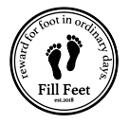左足用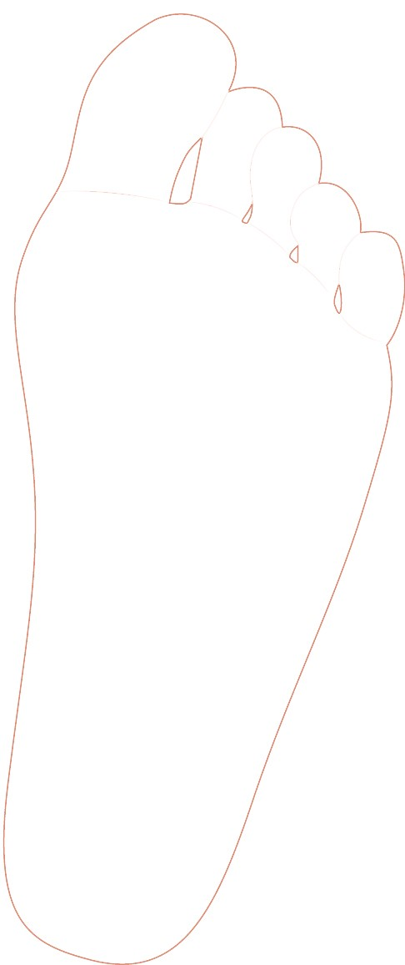

①かかとの中心を通るように足を置きます。

③外周をなぞったら、母指球下のシワの位置を紙に印してください。

（横線でかまいません）

②このライン上に

人差し指の中心を

乗せてください